http://www.engormix.com/cultivo_girasol_como_alternativa_s_articulos_2813_AGR.htm

El cultivo de girasol como alternativa que contribuye al desarrollo sostenible
FECHA DE PUBLICACIÓN: 06/01/2010
CALIFICACIÓN
AUTOR: Ing. MSc. Neil Alata Olivares, Responsable de Centro de Recría de Vacunos, Proyecto Especial Majes Siguas- Autoridad Autonoma de Majes -Majes-Arequipa, Perú
ANTECEDENTES
La Irrigación Majes, iniciada hace treinta años, fue conceptuada como un proyecto integral de desarrollo agrícola regional y de propósitos múltiples. Y se constituye en la única alternativa viable del presente, para reducir los niveles de pobreza y dinamizar la economía de la región Sur del País, incrementar sustancialmente la producción de alimentos, generar divisas, lograr un desarrollo agroindustrial sostenido. Se encuentra comprendida, dentro de las coordenadas 16º15' a 16º20' de latitud sur y 72º15' de longitud oeste, ubicada a una altitud promedio de 1 375 m.m.s.m a 100 Km. de la ciudad de Arequipa, vía Panamericana Sur, con dirección nor-oeste.
El agua que recibe proviene de la Represa de Condoroma, de la cuenca Colca -Chivay-Siguas, es una represa que almacena 285 millones de m3 de agua, sin embargo en estos últimos años los niveles de embalse han llegado solo a un 60%. Actualmente solo tenemos 102 millones de m3. El gasto diario de agua en la cuenca es de 1 millón de m3 diarios para todos los sectores económicos productivos. Es de mucha preocupación reconvertir cultivos de excesivo consumo en agua como la alfalfa por otros cultivos de menor consumo y mayor aporte nutritivo para el ganado vacuno y de mayor rentabilidad, por una rotación de cultivos agroindustriales y de agro exportación. Siendo objeto de este estudio, hacer conocer nuestra experiencia del Girasol como un cultivo estratégico bajo este contexto de escasez de agua y de pobreza.
MISIÓN
Nuestra institución, es el organismo del Gobierno Regional de Arequipa-Perú que gestiona el Proyecto Especial Majes-Siguas PEMS, garantizando la disponibilidad del recursos hídrico a la población y a las actividades económicas, promoviendo una cultura de uso racional del agua, la reconversión productiva hacia la agro exportación, la inversión privada y la colaboración empresarial para el desarrollo de la Región
VISIÓN
Seguridad hídrica para el desarrollo humano sostenible de Arequipa
FUNCIONES
Son funciones generales del PEMS - AUTODEMA las siguientes:
- Gestionar el Proyecto Especial Majes-Siguas.
- Garantizar la disponibilidad del recurso hídrico a la población y actividades económicas.
- Promover una cultura del uso racional del agua.
- Promover la reconversión productiva hacia la agro exportación.
- Promover la inversión privada nacional e internacional y la colaboración empresarial.
- Gestionar concertadamente el Plan de Ordenamiento Territorial.
- Promover y propiciar el manejo racional e integral de los recursos hídricos de las cuencas de su ámbito, en armonía con la preservación y conservación del ambiente.
- Garantizar la operación y mantenimiento de la infraestructura mayor del sistema y la seguridad de la infraestructura hidráulica
El Proyecto Especial Majes Siguas, como ente generador de desarrollo agrícola y con el aporte de la innovación tecnológica, gestión empresarial, adecuada asociatividad, rentabilidad, competitividad y del uso eficiente del agua y uso sostenible de los recursos naturales para generar desarrollo sostenible conservando el ambiente, presenta al Cultivo de Girasol como una alternativa que contribuye al desarrollo sostenible del Proyecto Especial Majes Siguas.
El Cultivo de Girasol se constituye en estos momentos en una de las alternativas más viables que ayuda a preservar el ambiente y a la vez otorga rentabilidad con la producción de derivados de alta calidad nutritiva para el ser humano como para la ganadería poli gástrica (vacunos, ovinos, camélidos) y mono gástrica (aves, porcinos, cuyes).

LA INNOVACION TECNOLOGICA FUE VALIDAR EL CULTIVO DEL GIRASOL EN EL PROYECTO MAJES SIGUAS- PERU
El Girasol (Helliantus annus) fue validado en la Autoridad Autónoma de Majes. Asimismo se obtuvo los resultados de obtención de aceite y torta de la semilla de girasol cosechado en los campos de validación del Centro de Recría de Vacunos bajo riego por goteo, como alternativa para la alimentación eficiente y competitiva en la producción ganadera en condiciones de la Irrigación Majes. Fue instalado en el área agrícola del Centro de Recría de Vacunos, bajo el sistema de riego por goteo y se uso sólo como abonamiento el biol en forma líquida por el sistema de riego.
El biol es un abono orgánico que se obtiene por la fermentación anaeróbica del estiércol de vacuno, residuos vegetales y el liquido que se produce es biol, un excelente abono orgánico que contiene hormonas auxinas, giberelinas y ácidos húmicos muy importantes para el desarrollo de los cultivos.
El costo de producción fue de 2800 soles por Ha, y se tuvo un rendimiento de 2000 Kg. por Hectárea, con un consumo de agua de 3800 m3 en 105 días de periodo de cultivo. Se obtuvo 600 litros de aceite crudo (muy rico en Omega 3 y Omega 6 que protege el aparato circulatorio y reduce el colesterol en el ser humano) asimismo se obtuvo 1350 kilos de torta de girasol, con un valor nutricional de proteína que puede llegar a 45% de proteína sin ningún nivel de toxicidad usado para vacas lecheras, engorde, pollos de engorde, porcinos, gallinas ponedoras y hasta el consumo enriquecido de alimentos dietéticos y que protegen al ser humano de infartos y arteriosclerosis. Una rentabilidad de 161% por campaña y utilidad de cerca de 5000 soles por Ha. Este aporte de proteína sustituiría a la alfalfa que demanda más de 27000 m3 de agua por hectárea por año y se reduciría el gasto excesivo en Agua en Majes.
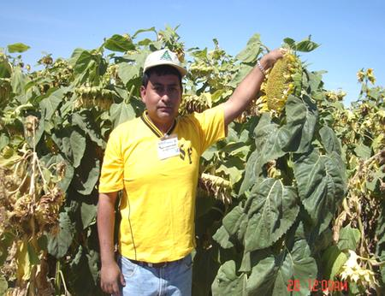
Girasol a punto de cosecha-Cabezas florales.
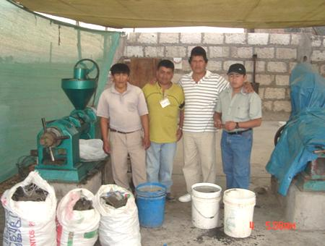
Obtención de Aceite de Girasol y Torta Proteica de Girasol en Irrigación Majes, Peru.

DERIVADOS DEL GIRASOL:
Entre los derivados del Girasol, la Autoridad Autónoma de Majes, presenta las posibilidades comerciales que se pueden aprovechar en forma agroindustrial y alimentaria.
- Torta de Girasol: Tiene mucha proteína, hasta 46%. Se usa para alimentar vacas, pollos, cerdos, gallinas ponedoras y cuyes.
- Aceite de Girasol: Uso para alimentación humana. Es un antioxidante natural y rico en vitamina E. Contiene mucho Omega 3 y Omega 6, que mantienen nuestras arterias y venas libres del colesterol, en especial del cerebro y corazón, evitando los derrames, infartos y la muerte del ser humano.
- Forraje: La planta de girasol sin las semillas se usan para alimentar a vacas como forraje en forma de ensilaje, dándose picado o en verde.
- Café: Uso para el ser humano.
- Té: Uso para el ser humano.
- Pipas de Girasol: Semillas tostadas son usados como snack o bocaditos para el consumidor europeo principalmente,
- Miel de Abeja: La planta de girasol necesita de una gran población de abejas para realizar la polinización de flor a cada flor, y la flor de girasol contribuye a fomentar el crecimiento o establecimiento de abejas para producir miel de alta calidad nutritiva para el ser humano.
Derivados del GIRASOL
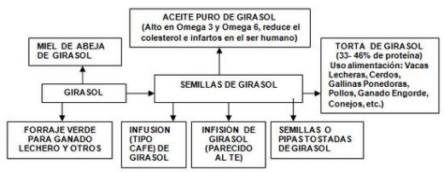
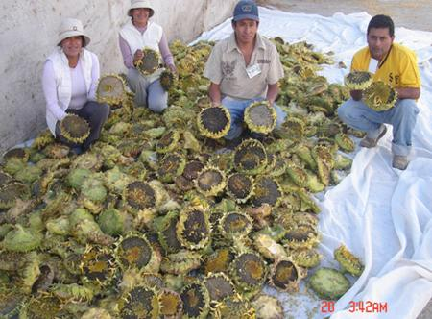

CONCLUSIONES:
Para poder conservar y dar un mejor uso eficiente al agua que por ahora los recursos hídricos escasean debido a efectos de la poca formación de glaciares en los andes por efectos del calentamiento global de la Tierra, el Girasol debe ser un cultivo considerado estratégico para cuidar la cuenca baja de todo proyecto de irrigación. Además el Aceite de Girasol tan demandado por la Unión Europea y Países Desarrollados, es beneficioso para el ser humano, animales y al ambiente, ya que proporciona entre sus derivados aceite con alto contenido de Omega 3 y Omega 6 que cuida al corazón, cerebro y sistema circulatorio reduciendo el colesterol y muerte del hombre por enfermedades del corazón y cerebro.
El forraje de Girasol es excelente insumo para alimentación de rumiantes. Asimismo, el girasol en forma de semillas es usado como infusión, semillas tostadas o pipas y miel de abeja con alta calidad nutritiva para el ser humano y a su vez torta de girasol con mucha proteína de alto valor nutritivo para alimentar vacas lecheras, engorde, pollos de carne, gallinas ponedoras, cuyes, conejos y otros y forraje usado.
Además, se presenta una opción importante para obtener miel ya que las abejas abundan durante toda la fase de polinización del cultivo de Girasol y de otros usos en alimentación humana, generador de nuevos empleos, mejores ingresos y bienestar al agricultor, consumidor y a la sociedad, hoy que existe crisis mundial inflacionaria alimentaria y encarecimiento de los fertilizantes químicos e insumos cuando el recurso agua escasea cada vez más
Sobretodo el aceite de girasol es uno de los más finos y saludables, que en este rubro Perú es deficitario y generalmente importamos aceite vegetal proveniente de la soja transgénica, lo cual podría revertir esta situación favorable para nuestro país.

